基本書式 作成ガイド
令和４年１２月

目 次

基本書式の構成 Ｐ．１
データの取扱方法 Ｐ．１
主張一覧表の作成方法 Ｐ．２
損害額一覧表の作成方法 Ｐ．８

基本書式の構成

基本書式は、「頭紙」、「主張一覧表」、「損害額一覧表」の３つの書式で構成されます。

データの取扱方法

１ ファイルの名称
ファイルの名称は、次のように設定してください。【※従前の取扱いを変更していますのでご注意ください。】
更新日＋更新者＋令和年数２桁＋ハイフン＋事件番号５桁＋データ内容（数字、ハイフンは半角）
（例）大阪地方裁判所令和４年（ワ）第１２３５号事件の場合
『040401原告04-01235主張』
『041215被告会社04-01235損害』

２ Teams上のデータのアップロードと利用方法等
主張一覧表や損害額一覧表のファイルをMicrosoft Teams（以下「Teams」といいます。）にアップロードした際には、「投稿」にメンション機能を利用して、関係者にアップロードしたことを通知してください（「＠チーム」と入力した上で投稿すると、チームに登録されている全てのメンバーに通知することができます。）。
Teams上のデータは、自身のパソコンにダウンロードしてご利用ください（ダウンロードすることなくそのまま編集すると、Teams上のデータが自動的に更新されてしまいます。）。

３ Teams上のデータ
Teams上のデータは、現行法上は事件記録ではなく、チームが削除されるとチーム内に保存されたファイルも削除されます。ファイルについては、必要に応じ、別途、自身のパソコンなどに保存することが考えられます。

主張一覧表の作成方法

１ 主張一覧表の特徴と目的
主張一覧表は、当事者双方が共通のデータに主張を追記するなどし、争点ごとに主張を対比した形式の一覧表を作成していくことに特徴があります。これまで複数の準備書面に分散して主張されていた争点に関する当事者の主張を一つにまとめて対比することで、争点に関する当事者双方の主張や書証の有無等の把握を容易にし、適切に争点整理を行うことを目的としています。
なお、主張一覧表をそのまま判決に添付するものではありません。

２ 主張一覧表の作成上の留意点
【全般について】
⑴ 主張内容を明確にする記載
・ 項目の見出しとする数字や見出しを付けるなどして、分かりやすくしてください。
・ 書証の番号、証拠の標目を記載してください。
⑵ 事件番号の記載
・ 訴えを提起する段階においては、事件番号を記載する必要はありません。
・ 答弁書を作成する際に、１頁目冒頭の事件番号の欄に事件番号を記入してください。
⑶ 釈明を求める場合
・ 相手方当事者に対し釈明を求める部分には、★印を付してください。
・ 裁判所が当事者に対し釈明する場合には、●印を付します。
⑷ 主張を加える場合
加筆する際は、加筆した部分が分かるように、加筆した部分にアンダーラインを引いてください（なお、訴状、訴状に対し初めて認否する段階では、アンダーラインを付す必要はありません。）。
アンダーラインは、弁論準備手続等の期日又は書面による準備手続の協議の終了後、新たに主張を追加する当事者において、相手方の主張のアンダーラインを消去し、自身の新たな主張にアンダーラインを付して記載してください。
⑸ 主張を削除する場合
一度した主張を削除する場合には、該当部分に「（削除）」と記載したり、「原告車」と記載したりするなどして、裁判所及び相手方当事者に削除したことが分かるような記載の工夫をしてください。
なお、「追って主張する」旨の記載をした後に具体的な主張をした場合には、特に断ることなく、「追って主張する」との記載を削除してもかまいません。また、「釈明を求める」「証拠の提出を求める」旨の記載をした後に、相手方から釈明事項に対する回答がされたり、証拠が提出されたりした場合や、あるいは、釈明等を求める必要がなくなった場合には、上記の記載を削除してもかまいません。
⑹ 認否をする場合
相手方の主張に対して認否をする場合は、認める部分とそうではない部分の区別がつきやすいような記載の工夫をしてください。例えば、「原告の主張」欄のうち、認める部分を蛍光ペン機能で着色した上で、「被告の主張」欄に「左記蛍光ペン着色部分は認め、その余は不知」と記載するという工夫などが考えられます。

【第１ 事案の概要について】
⑴ 「事故の概要」
ア 原告の主張欄
・ 交通事故証明書等の内容に従って、正確に記載してください。
・ 車種、事故の類型は、ドロップダウンリストから選択することができます。
・ 同乗者が原告となる場合は、同乗者欄に記載してください。
・ 証拠欄には、交通事故証明書や車検証等の証拠番号を記載してください。
イ 被告の認否・主張欄
被告の認否・主張欄は、簡潔に記載してください。
⑵ 「責任原因」
ア 原告の主張欄
・ 根拠条文はチェックボックス方式になっています。該当するチェックボックスをクリックして、チェックを入れてください。
・ 民法７０９条、７１５条、自賠法３条、民法７１１条以外の規定による請求をする場合、「その他」にチェックを入れた上、当該条文を記載し、右の欄に責任原因を基礎付ける事実を記載してください。
・ 被告が複数の場合は、被告ごとに根拠条文を記載してください。
イ 被告の認否・主張欄
被告の認否・主張欄は、簡潔に記載してください。責任原因について争う場合（運行供用者責任や共同不法行為の成否を問題とする場合など）は、主張の詳細を「第２ 事故態様、過失に関する主張」の「過失及び過失相殺等に関する主張」欄又は「第５ その他の主張」欄に記載してください。
⑶ 「死亡結果及び相続」（死亡事案のみ）
ア 原告の主張欄
・ 診断書、死亡届等の内容に従って、正確に記載してください。治療経過の概要については、損害額一覧表の中の治療関係費計算表（治療費シート）を引用することで足ります。
・ 原告の固有の慰謝料につき、近親者に当たることに関する事実を主張する場合は、主張の詳細を「第３ 損害に関する主張」欄に記載してください。
イ 被告の認否・主張欄
被告の認否・主張欄は、簡潔に記載してください。事故と死亡結果との因果関係の有無を問題とする場合、民法７１１条に基づく慰謝料請求の可否を問題とする場合などは、主張の詳細を「第３ 損害に関する主張」欄又は「第４ その他の主張」欄に記載してください。

【第２ 事故態様、過失に関する主張について】
⑴ 事故態様に関する主張
事故態様に関する具体的事実を記載し、過失等の評価に関する主張は「過失及び過失相殺等に関する主張」欄に記載してください。
証拠（例：実況見分調書やドライブレコーダーの映像）については、証拠番号、証拠の標目を記載してください。
⑵ 過失に関する主張
過失があると主張する場合は、「過失及び過失相殺等に関する主張」欄に、注意義務と注意義務違反の内容を具体的に記載してください。
⑶ 過失相殺に関する主張
過失相殺に関する主張は、「過失及び過失相殺等に関する主張」欄に記載してください。

【第３ 傷害、後遺障害に関する主張について】（傷害事案のみ）
⑴ 傷害に関する主張
ア 原告の主張欄
・ 上欄には、受傷者、生年月日及び事故時の年齢、傷病名、治療経過の概要を記載してください。治療経過の概要については、損害額一覧表の中の治療関係費計算表（治療費シート）を引用することで足ります。
・ 診断書等の証拠を記載してください。
イ 被告の認否・主張欄
・ 上欄には、認否を簡潔に記載してください。
・ 受傷否認の主張や診療録に基づく主張等の傷害に関する詳細な主張は、下欄に記載してください。
⑵ 症状固定日に関する主張
ア 原告の主張欄
・ 上欄には、症状固定日と症状固定時の年齢を記載してください。
・ 後遺障害診断書等の証拠を記載してください。
イ 被告の認否・主張欄
・ 上欄には、認否と被告の主張する症状固定日を簡潔に記載してください。
・ 症状固定の時期等を争う場合、その具体的な理由は下欄に記載してください。
⑶ 後遺障害に関する主張
ア 原告の主張欄
・ 上欄には、後遺障害の内容と自賠責保険や労災保険で認定された等級（非該当の場合はその旨）を記載してください。
・ 後遺障害診断書や後遺障害等級証明書等の証拠を記載してください。
イ 被告の認否・主張欄
・ 上欄には、認否や被告の主張する後遺障害等級を簡潔に記載してください。
・ 後遺障害の有無や程度、労働能力喪失率、労働能力喪失期間等を争う場合は、その具体的な理由は下欄に記載してください。
⑷ 原告が複数の場合
表題を「第３ 傷害、後遺障害に関する主張（原告○○）」とした上で、原告ごとに作成してください。

【第４ 損害に関する主張について】（死亡事案においては、【第３ 損害に関する主張について】）
⑴ 損害額一覧表との使い分け
損害に関する主張については、損害額一覧表で総括的な整理を行い、詳細な主張を要する場合には、主張一覧表の「第４ 損害に関する主張」欄を利用してください。
⑵ 原告の主張欄
・ 休業損害については、損害額一覧表の枠では十分な記載ができないことが多いと考えられるので、主張一覧表の「第４ 損害に関する主張」欄に、休業損害の発生を基礎付ける事実（例：原告の職業、基礎収入、休業期間（及び割合）、休業損害の額）を記載してください。
・ 証拠については、証拠番号、証拠の標目を記載してください。
⑶ 被告の認否・主張欄
・ 原告の損害に対する認否及び簡潔な主張は、損害額一覧表に記載し、詳細な主張については、主張一覧表の「第４ 損害に関する主張」欄に記載してください。
・ 証拠については、証拠番号、証拠の標目を記載してください。
⑷ 原告が複数の場合
表題を「第４ 損害に関する主張（原告○○）」とした上で、原告ごとに作成してください。

【第５ その他の主張について】（死亡事案においては、【第４ その他の主張について】）
⑴ 想定している記載事項
上記の第１～第４に当てはまらない事項を記載してください。
⑵ 具体例
ア 上記の第１～第４のどの箇所に記載すべきか判断し難い事項。例えば、素因減額の主張は、上記の「第４ 損害に関する主張」に記載することも考えられますし、「第５ その他の主張」に記載することも考えられます。
イ 相手方に釈明を求めるべき事項が多い場合（簡単な釈明については、上記の第１～第４や損害額一覧表に記載することでかまいません。）
ウ 訴訟前の交渉経緯、訴訟進行に関する意見
エ その他、本件訴訟に関連する事項

３ 表作成に便利な機能
主張一覧表を作成、利用する際に便利な機能を紹介します。なお、Wordのバージョンや設定によって、タブの名称や位置が異なる場合があります。
⑴ 必要な箇所を早く見つけたい場合
ア 主張一覧表には見出しが設定されており、見出しをクリックすると該当ページに移動することができます。
＜見出しを表示する方法＞
①「表示」タブをクリックし、「ナビゲーションウィンドウ」にチェックを入れると、画面左側にナビゲーションウィンドウが表示される。
②ナビゲーションウィンドウの「見出し」をクリックする。
イ ナビゲーションウィンドウの文書の検索の機能を使用すれば、検索したい用語をすぐに見つけることができます。
⑵ 項目を区切るために枠を増やしたい場合
主張の内容に応じて、枠や罫線を追加することができます。
ア 枠自体を追加する方法
①表ツールの「レイアウト」タブをクリックする。
②「下に行を挿入」をクリックする。
イ 枠の中に罫線を引く方法
①表ツールの「レイアウト」タブをクリックする。
②「罫線を引く」をクリックする（マウスポインタが鉛筆に変わる）。
③罫線を引きたい箇所をドラッグする。
（罫線を消す場合は、「罫線を削除」をクリックし（マウスポインタが消しゴムに変わる）、消したい罫線をクリックする。）

損害額一覧表の作成方法

１ 損害額一覧表の特徴と目的
損害額一覧表は、損害項目ごとに当事者の主張の概要や書証の有無等を対比して記載することで、損害に関する当事者の主張立証の状況を概観することを目的としています。また、各シートに数値・必要事項を入力することで、Excelにより自動計算され、簡易迅速かつ適正に損害額を計算できる点に特徴があります。自動計算の正確さを保つため、行の挿入・削除や計算式の変更ができないようになっています。
なお、損害額一覧表をそのまま判決に添付するものではありません。

２ ブック（ファイル）全体の構成
損害額一覧表のブック（ファイル）は、大きく分けると、次の４つのシートで構成されます。
- 損害一覧（人損）シート 損害額一覧表（人身損害）
- 治療費シート 治療関係費計算表
- 費目拘束シート 費目拘束等計算表
- 損害一覧（物損）シート 損害額一覧表（物的損害）
人身損害の計算では、前者３つ（損害一覧（人損）シート、治療費シート、費目拘束シート）をセットとして用います。
各シートは、「シートの保護」により、行の挿入・削除や計算式の変更などができないようになっています。行の挿入・削除や計算式の変更などをしたい場合には、次のシートを利用してください。
- 損（人－自由編集）シート 損害額一覧表（人身損害）－自由編集版
- 損（物－自由編集）シート 損害額一覧表（物的損害）－自由編集版
上記のシートのほかに、「試算用－費目拘束シート」があります（使い方は後記３⑵キで説明します。）

人身損害用
物的損害用
or
or

３ 人身損害の計算の仕組みと使い方
各シートの具体的な入力方法については、以下の説明のほか、各シートのテキストボックスの説明文を確認してください。
⑴ 治療費シート
治療費シートに診療報酬明細書等の記載内容を転記して、治療関係費（診療費、調剤料、装具費など）を月ごとに整理します。これによって、治療経過や費用の把握が容易になります。
治療費シートに必要事項を記入すると、医療機関ごとの集計結果が損害一覧（人損）シートに自動的に転記されるので、治療費を請求する場合は、最初に治療費シートに必要事項を入力してください。

⑵ 損害一覧（人損）シート
ア 全般的な記載上の注意
「原告の主張の要旨」欄には、主張の要旨のみを記入してください。概ね２～５行で収まる内容にとどめ、詳細な主張を要する場合は主張一覧表に記載してください。
従前の主張に加除訂正をして、最新の主張を反映するようにしてください。なお、加筆する際は、加筆した部分が分かるように、加筆した部分にアンダーラインを引いてください。
アンダーラインは、弁論準備手続等の期日又は書面による準備手続の協議の終了後、新たに主張を追加する当事者において、相手方の主張のアンダーラインを消去し、自身の新たな主張にアンダーラインを付して記載してください。

イ 治療費
治療費シートへの記入が終わると、医療機関ごとの集計結果が損害一覧（人損）シートに自動的に転記されます。
ウ 非表示と再表示
記入が終わったら、不要な行を非表示にしてください。左端の行番号をクリックして右クリックメニューから「非表示」を選択すると、行を非表示にできます（図１参照）。行番号の順番が飛んでいることから、行が非表示になっていることが分かります（図２参照）。非表示になっている行を再表示する場合は、非表示になっている行の前後の行番号を選択して、右クリックメニューから「再表示」を選択してください（図２参照）。

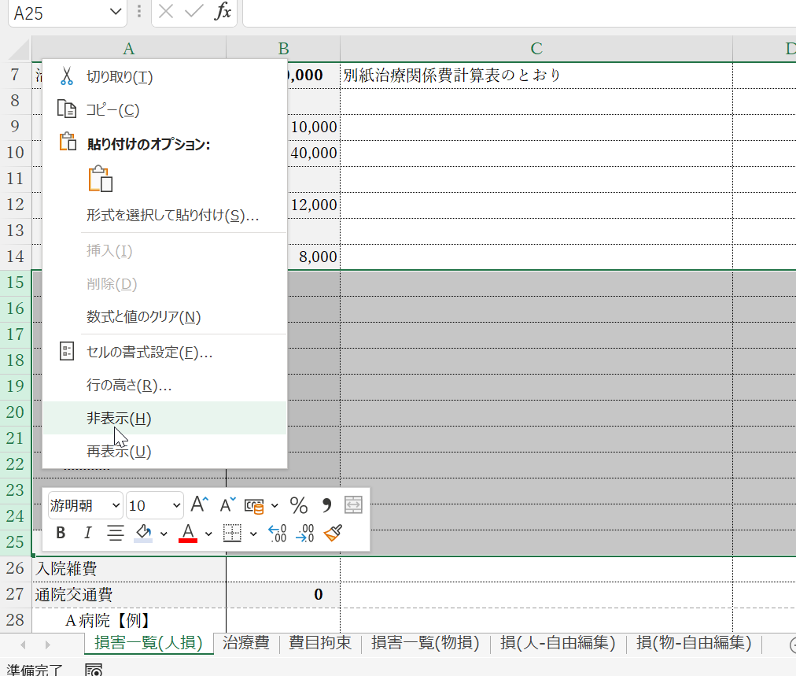
（図１ 15～25行を非表示にしようとする状況）

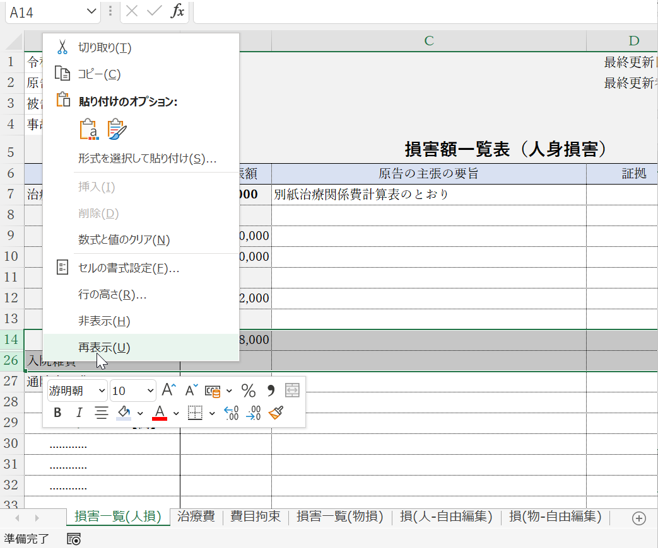
（図２ 非表示になっている15～25行を再表示しようとする状況）
エ 試算欄
損害額一覧表（人身損害・物的損害）の右外側に試算欄があります。試算欄は、損害額一覧表の本体ではなく、代理人や裁判所が損害額を試算したい場合に利用することを目的としたものです。試算欄には計算式が組み込まれていますので、損害額の試算のために自由にお使いください。費目拘束計算を要する塡補金については、原告作成の「費目拘束シート」に入力された労災保険金等の金額を前提に計算しますが、これと異なる値を採用すべき場合（原告の主張に漏れがある場合等）は、「試算用－費目拘束シート」に金額を入力してください。

⑶ 費目拘束シート
労災保険金などの費目拘束計算を要する塡補金及び人身傷害保険金は、費目拘束シートの所定欄に記入します。費目拘束シートは、損害一覧（人損）シートで記入・集計された療養費、介護費及び消極損害並びに過失相殺率を自動的に転記し、費目拘束計算を自動的に実行します。
労災保険金等も人身傷害保険金もない場合は、費目拘束シートを印刷する必要はありません。

４ 物的損害の計算の仕組みと使い方
損害一覧（物損）シートの使い方は、治療関係費の自動集計がないこと以外は、基本的に損害一覧（人損）シートと同じです。

５ 印刷に関する注意
全てのシートを印刷するのではなく、使用したシートのみを印刷し、訴状、答弁書又は準備書面の別紙として添付してください。
必要なシートを全て印刷したら、頭紙、主張一覧表、損害額一覧表の順に並べ、通し頁を付けてください。

６ 計算式に関する注意
このファイルには計算式が組み込まれていますが、計算結果が正確なものであることを裁判所が保証するものではありません。金額については、本書式を利用する当事者の責任で確認してください。

